UNIVERSIDAD AUTÓNOMA DEL ESTADO DE MÉXICO

UNIDAD ACADEMICA PROFESIONAL TIANGUISTENGO

Programación aplicada a sistemas de cómputo Móvil

Propuesta de proyecto final

Integrantes: Daniel Fernando Barrera Mejia

Héctor Hugo De Jesús Medina

Edwin Adán Gómez Camacho

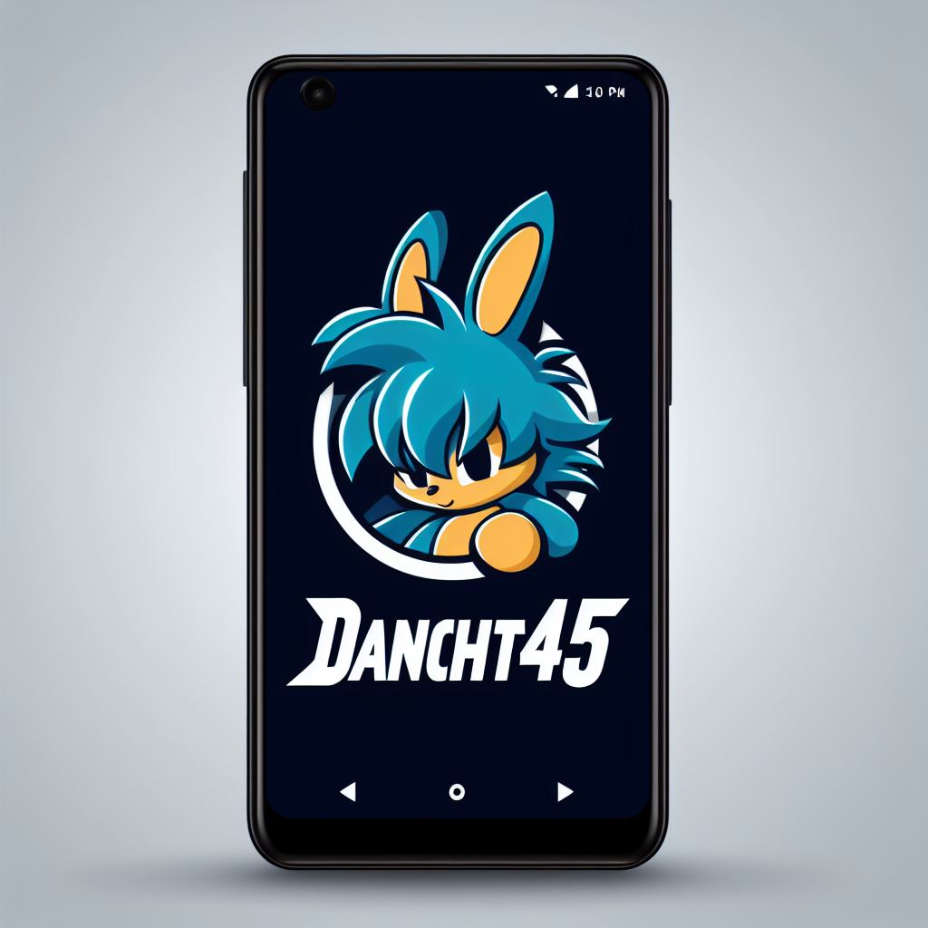

PROBLEMATICA

La problemática que se presenta en una caseta de vigilancia que registra los datos de entrada y salida de servicios, así como lleva una bitácora en papel, se puede describir de la siguiente manera:

Proceso Manual y Propenso a Errores: Actualmente, los guardias de seguridad deben registrar manualmente la información de los vehículos o personas que entran o salen de las instalaciones. Esto implica llenar formularios en papel, lo que aumenta el riesgo de cometer errores, omisiones o duplicación de datos. Además, el proceso es propenso a ilegibilidad y pérdida de información.

Ineficiencia en la Recopilación de Datos: La recopilación y organización de datos es un proceso lento y propenso a retrasos. La gestión de registros en papel requiere tiempo adicional para transcribir la información a una base de datos o generar informes. Esto puede resultar en una toma de decisiones ineficiente y en la incapacidad de acceder a la información en tiempo real.

Falta de Acceso Remoto: Los registros en papel no son accesibles de forma remota, lo que dificulta la supervisión y la toma de decisiones fuera del sitio. La falta de acceso en tiempo real a los datos impide una respuesta rápida en caso de situaciones de seguridad o emergencias.

Dificultad para Generar Reportes y Bitácoras: La creación de informes y bitácoras sobre las actividades de la caseta de vigilancia es un proceso laborioso y sujeto a errores. La falta de una herramienta automatizada dificulta la generación de reportes detallados y precisos.

Para resolver esta problemática, la implementación de una aplicación móvil desarrollada en Android Studio podría ser una solución efectiva. La aplicación permitiría a los guardias de seguridad registrar la información de entrada y salida de servicios de manera digital, lo que reduciría errores y mejoraría la eficiencia en la recopilación de datos. Además, la aplicación podría ofrecer acceso remoto a los registros y facilitar la generación de reportes y bitácoras de manera más rápida y precisa. En resumen, esta solución digital modernizaría y agilizaría el proceso de registro y gestión de datos en la caseta de vigilancia.

Delimitación

Alcance del Proyecto:

Registro de Entrada y Salida: La aplicación permitirá a los guardias de seguridad registrar la información de entrada y salida de servicios. Los datos a registrar incluirán detalles sobre vehículos o personas, hora de entrada/salida, motivo de visita, número de identificación, entre otros.

Bitácora Digital: La aplicación incluirá una función de bitácora digital donde los guardias podrán registrar eventos y observaciones durante su turno. Estos registros se guardarán con marca de tiempo y podrán ser revisados y editados en cualquier momento.

Generación de Reportes: La aplicación permitirá la generación de informes y reportes en formato digital. Estos informes podrán incluir datos sobre las actividades de la caseta de vigilancia en un período específico, facilitando la supervisión y la toma de decisiones.

Acceso Remoto: La aplicación permitirá el acceso a los datos en tiempo real y de forma remota. Los supervisores o personal autorizado podrán acceder a la información desde cualquier ubicación con conexión a Internet.

Seguridad de Datos: Se implementarán medidas de seguridad para garantizar la confidencialidad e integridad de los datos registrados. Se requerirá autenticación y autorización adecuadas para acceder a la información.

Interfaz de Usuario Intuitiva: La aplicación contará con una interfaz de usuario amigable y fácil de usar para garantizar que los guardias de seguridad puedan registrar datos de manera eficiente.

Exclusiones del Proyecto:

Integración con Sistemas Externos: La aplicación no se encargará de la integración con sistemas de seguridad externos, como cámaras de vigilancia o sistemas de control de acceso. Estas integraciones podrían considerarse en futuras fases del proyecto.

Hardware Específico: El proyecto no incluirá la provisión de hardware específico para la caseta de vigilancia, como tabletas o dispositivos móviles. Se asumirá que los dispositivos necesarios estarán disponibles.

Capacitación de Usuarios: La capacitación de los guardias de seguridad en el uso de la aplicación no está incluida en este proyecto y será responsabilidad del departamento de recursos humanos.

Mantenimiento Continuo: Si bien se desarrollará la aplicación, no se abordará el mantenimiento continuo ni futuras actualizaciones como parte de este proyecto.

Cronograma:

El proyecto se llevará a cabo en un período de tiempo definido, con etapas específicas que incluirán el diseño, desarrollo, pruebas y despliegue de la aplicación. Un cronograma detallado se establecerá durante la planificación del proyecto.

Recursos Necesarios:

Los recursos necesarios incluirán desarrolladores de aplicaciones móviles, equipos de prueba, hardware compatible, y servidores para el almacenamiento de datos.

REQUERIMIENTOS

Requerimientos Funcionales:

Registro de Entrada y Salida:

La aplicación debe permitir a los guardias de seguridad registrar la información de entrada y salida de servicios.

Debe ser posible registrar detalles sobre vehículos o personas, hora de entrada/salida, motivo de visita, número de identificación, entre otros.

Geolocalización en Google Maps:

La aplicación debe incluir una funcionalidad de geolocalización para mostrar en Google Maps la ubicación exacta a la cual se registra la entrada, ya sea de visita o de servicios.

Bitácora Digital:

La aplicación debe incluir una función de bitácora digital.

Los guardias deben poder registrar eventos y observaciones durante su turno.

Los registros deben almacenarse con marca de tiempo.

Debe ser posible revisar y editar los registros en cualquier momento.

Generación de Reportes:

La aplicación debe permitir la generación de informes y reportes en formato digital.

Los informes deben incluir datos sobre las actividades de la caseta de vigilancia en un período específico.

Facilitar la supervisión y toma de decisiones mediante la presentación clara y estructurada de la información.

Requerimientos No Funcionales:

Acceso Remoto:

La aplicación debe permitir el acceso a los datos en tiempo real y de forma remota.

Supervisores o personal autorizado deben poder acceder a la información desde cualquier ubicación con conexión a Internet.

Seguridad de Datos:

La aplicación debe implementar medidas de seguridad para garantizar la confidencialidad e integridad de los datos registrados.

Se requerirá autenticación y autorización adecuadas para acceder a la información.

Interfaz de Usuario Intuitiva:

La aplicación debe contar con una interfaz de usuario amigable y fácil de usar.

Garantizar que los guardias de seguridad puedan registrar datos de manera eficiente mediante una interfaz intuitiva.

ANALISIS FODA

Fortalezas:

Registro Detallado:

La aplicación permite un registro detallado de entradas y salidas, proporcionando información crucial sobre vehículos o personas, motivo de visita, etc.

Bitácora Digital:

La función de bitácora digital ofrece un medio eficaz para que los guardias registren eventos y observaciones durante su turno, mejorando la documentación y seguimiento de actividades.

Generación de Reportes:

La capacidad de generar informes digitales facilita la supervisión y toma de decisiones al proporcionar datos estructurados sobre las actividades de la caseta de vigilancia.

Acceso Remoto:

La posibilidad de acceder a los datos en tiempo real y de forma remota agrega flexibilidad y eficiencia, permitiendo a los supervisores supervisar la situación desde cualquier ubicación.

Seguridad de Datos:

La implementación de medidas de seguridad garantiza la confidencialidad e integridad de la información registrada, cumpliendo con estándares de privacidad.

Oportunidades:

Geolocalización en Google Maps:

La nueva funcionalidad de geolocalización mejora la supervisión al proporcionar una representación visual de la ubicación exacta de las entradas en Google Maps.

Integración de Tecnologías Emergentes:

Explorar la posibilidad de integrar tecnologías emergentes, como inteligencia artificial para análisis predictivo o reconocimiento facial, podría mejorar aún más la eficacia de la aplicación.

Debilidades:

Dependencia de Conexión a Internet:

La aplicación depende de una conexión a Internet para el acceso remoto, lo que podría presentar desafíos en áreas con conectividad limitada.

Posible Resistencia al Cambio:

Los guardias de seguridad pueden enfrentar resistencia al cambio, especialmente si no están familiarizados con la tecnología, lo que podría afectar la eficacia de la implementación.

Amenazas:

Problemas de Privacidad:

La recopilación de datos detallados y la geolocalización podrían plantear preocupaciones de privacidad, por lo que es esencial manejar y almacenar la información de manera segura.

Competencia y Evolución Tecnológica:

La evolución rápida de la tecnología y la competencia en el mercado de soluciones de seguridad pueden afectar la relevancia a largo plazo de la aplicación

METODOLOGIA DE DESARROLLO

Desarrollo de Software Extremo (XP):

XP es una metodología ágil que se enfoca en prácticas de desarrollo de software de alta calidad y la colaboración estrecha entre el equipo de desarrollo y el cliente. Puede ser adecuada si se busca una respuesta rápida a los cambios en los requisitos y se valora la calidad del código.